BỘ VĂN HÓA, THỂ THAO VÀ DU LỊCH | CỘNG HÒA XÃ HỘI CHỦ NGHĨA VIỆT NAM  Độc lập - Tự do - Hạnh phúc
Số: 14 /2025/TT-BVHTTDL | Hà Nội, ngày 03 tháng 11 năm 2025

THÔNG TƯ
Sửa đổi, bổ sung một số điều của Thông tư số 06/2021/TT-BVHTTDL ngày 22 tháng 7 năm 2021 của Bộ trưởng Bộ Văn hóa, Thể thao và Du lịch quy định tiêu chuẩn phong đẳng cấp vận động viên thể thao thành tích cao

Căn cứ Luật Thể dục thể thao số 77/2006/QH11 và Luật sửa đổi, bổ sung một số điều của Luật Thể dục, thể thao số 26/2018/QH14;
Căn cứ Nghị định số 43/2025/NĐ-CP ngày 28 tháng 02 năm 2025 của Chính phủ quy định chức năng, nhiệm vụ, quyền hạn và cơ cấu tổ chức của Bộ Văn hóa, Thể thao và Du lịch;
Theo đề nghị của Cục trưởng Cục Thể dục thể thao Việt Nam;
Bộ trưởng Bộ Văn hóa, Thể thao và Du lịch ban hành Thông tư sửa đổi, bổ sung một số điều của Thông tư số 06/2021/TT-BVHTTDL ngày 22 tháng 7 năm 2021 của Bộ trưởng Bộ Văn hóa, Thể thao và Du lịch quy định tiêu chuẩn phong đẳng cấp vận động viên thể thao thành tích cao.

Điều 1. Thay thế Phụ lục tại điểm a khoản 3 Điều 3
Phụ lục ban hành kèm theo Thông tư số 06/2021/TT-BVHTTDL ngày 22 tháng 7 năm 2021 của Bộ trưởng Bộ Văn hóa, Thể thao và Du lịch quy định tiêu chuẩn phong đẳng cấp vận động viên thể thao thành tích cao được thay thế bởi Phụ lục kèm theo Thông tư này.

Điều 2. Thay thế cụm từ
Thay thế cụm từ “Tổng cục Thể dục thể thao” bằng cụm từ “Cục Thể dục thể thao Việt Nam” tại Điều 4 và khoản 3 Điều 5.

Điều 3. Điều khoản thi hành
Thông tư này có hiệu lực thi hành từ ngày 01 tháng 01 năm 2026.

Điều 4. Điều khoản chuyển tiếp
Đối với hồ sơ phong đẳng cấp vận động viên thể thao thành tích cao đang trong quá trình giải quyết trước ngày có hiệu lực của Thông tư này thì áp dụng theo quy định của Thông tư số 06/2021/TT-BVHTTDL ngày 22 tháng 7 năm 2021

2


của Bộ trưởng Bộ Văn hóa, Thể thao và Du lịch quy định tiêu chuẩn phong đẳng cấp vận động viên thể thao thành tích cao./.

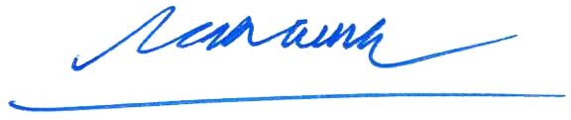
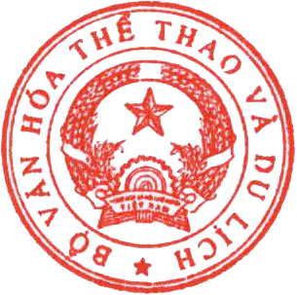
Nơi nhận:
BỘ TRƯỞNG
- Thủ tướng Chính phủ;
- Các Phó Thủ tướng Chính phủ;
- Văn phòng Trung ương Đảng;
- Văn phòng Chủ tịch nước;
- Văn phòng Quốc hội;
- Văn phòng Chính phủ;
- Toà án nhân dân tối cao;
- Viện kiểm sát nhân dân tối cao;
- Các bộ, cơ quan ngang bộ, cơ quan thuộc Chính phủ;
- HĐND, UBND các tỉnh, thành phố;
- Ủy ban Trung ương Mặt trận Tổ quốc Việt Nam;
- Cơ quan trung ương của các đoàn thể;
- Cục kiểm tra VB và QLXLVPHC - Bộ Tư pháp;
- Bộ trưởng, các Thứ trưởng Bộ Văn hóa, Thể thao và Du lịch;
- Các Cục, Vụ, đơn vị thuộc Bộ Văn hóa, Thể thao và Du lịch;
- Sở Văn hóa, Thể thao và Du lịch; Sở Văn hóa và Thể thao;
- Các liên đoàn, hiệp hội thể thao quốc gia;
- Công báo; Cổng TTĐT Chính phủ; CSDL quốc gia về pháp luật;
- Cổng TTĐT của Bộ Văn hóa, Thể thao và Du lịch;
- Lưu: VT, CTDTTVN. V.300.

Nguyễn Văn Hùng

